**Словарь терминов**

|  |  |  |
| --- | --- | --- |
| **№** | **Термин** | **Описание** |
| **1** | **Пользователь** | Лицо, которое использует функциональные возможности **Сайта** с целью поиска **Вакансий.**  Пользователь имеет свойства:  - IP-адрес |
| **2** | **Соискатель** | **Пользователь Сайта**, который может составлять, редактировать и удалять **Резюме**, а также выполнять **Отклик** на **Вакансию Работодателя**.  Соискатель имеет свойства:  - ID - уникальный идентификатор, который присваивается каждому зарегистрированному **Пользователю** на **Сайте.**  - ФИО |
| **3** | **Администратор** | Сотрудник компании, ответственный за управление контентом, **Пользователями** и другими аспектами функционирования сайта.  Администратор имеет свойства:  - ID  - ФИО |
| **4** | **Работодатель** | **Пользователь Сайта**, который может создавать, редактировать и удалять **Вакансию**, а также получать **Отклик** на неё.  Работодатель имеет свойства:  - ID  - Название компании |
| **5** | **Сайт** | Набор логически связанных между собой веб-страниц, для поиска и работы и **Соискателей**. |
| **6** | **Регистрация** | Процесс создания учетной записи на **Сайте**, который позволяет **Пользователям** получать доступ к его функциональности. |
| **7** | **Резюме** | Краткое описание профессионального опыта **Соискателя** на **Сайте**.  Резюме имеет свойства:  - Возраст  - Профессия  - Образование  - Опыт работы  - Ключевые навыки |
| **8** | **Вакансия** | Предложение о работе от **Работодателя**.  Вакансия имеет свойства:  - Дата создания  - Название  - Специализация  - Заработная плата  - Регион  - График работы  - Требования  - Обязанности  - Ключевые навыки  - Информация о компании |
| **9** | **Отклик** | Уведомление, которое приходит **Работодателю**, в котором **Соискатель** выражает свою заинтересованность в **Вакансии**.  Отклик имеет свойства:  - Номер  - Дата создания |
| **10** | **Чат** | Средства коммуникации, используемые **Работодателями** и **Соискателями** для обсуждения деталей работы.  Чат имеет свойства:  - Название компании/ФИО - **Пользователь** с кем ведется переписка |
| **11** | **Сообщение** | Текст, который отправляют друг другу **Соискатель** и **Работодатель**.  Сообщение имеет свойства:  - Дата, время  - Содержание |
| **12** | **Договор** | Юридический документ, определяющий условия предоставления услуг на **Сайте**.  Договор имеет свойства:  - Номер  - Дата  - Условия  - Стоимость услуг  - Срок оказания услуг  - Реквизиты и подписи сторон |

**Жизненный цикл**

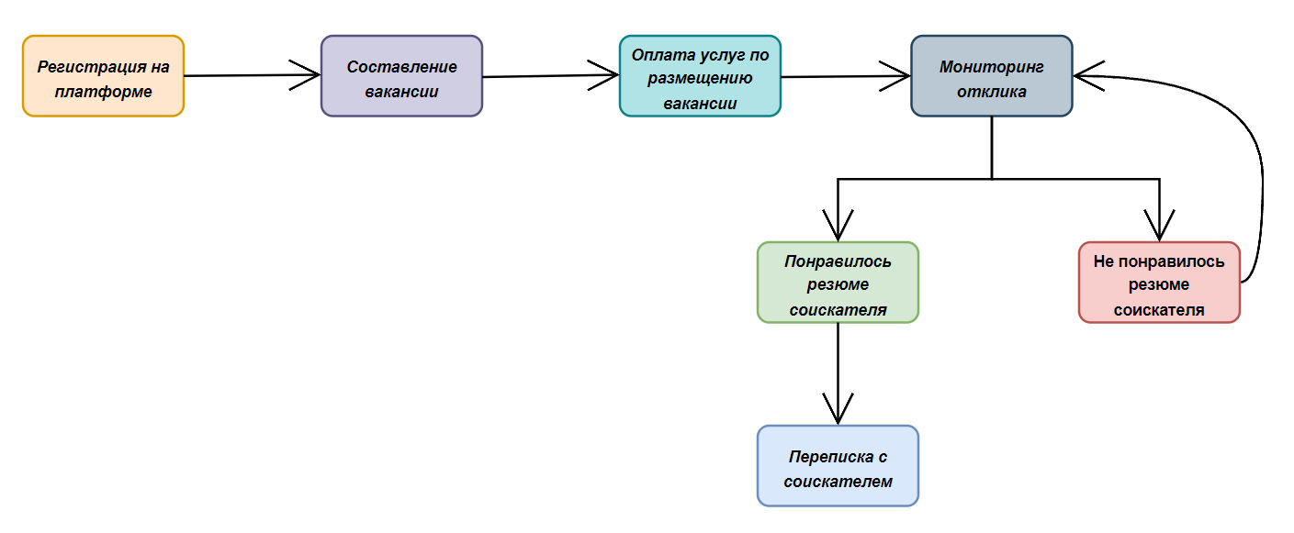Рисунок 1– Жизненный цикл для сущности Работодатель на сайте